Název materiálu | Obchod „Čaj a káva“ na Mjasnické  (Магазин «Чай-кофе» на Мясницкой)
Anotace materiálu | Materiál se vztahuje k tématu obchody a nákupy, tematicky je spojen s materiálem GUM. Oba tyto obchody patří zcela jistě k těm nejzajímavějším v Moskvě, což umožňuje vytvořit z těchto materiálů tematický blok.  Materiál je zaměřen na rozvoj jak receptivní řečové dovednosti – čtení s porozuměním, tak i produktivní řečové dovednosti – ústního projevu. Kromě textu na čtení obsahuje také vzory dialogů, otázky a úkoly, které jsou určeny k rozvoji komunikativní kompetence žáků.
Doporučená jazyková úroveň žáků | А2
Cíl materiálu | Žák vytvoří dialog podle vzoru.  Žák odpoví na zadané otázky.  Žák je schopen se domluvit v obchodě, použije při tom ustálené fráze obsažené ve vzorových dialozích.  Žák pohovoří o zajímavém obchodě v Moskvě, využije k tomu informace z textu.  Žák se orientuje na mapě, má představu o tom, kde se obchod nachází.
Poznámka | Materiál je možné využít jako rozšiřující k učebnici „Raduga po-novomu“ 2. Internetové zdroje:  http://domperlova.com/menu/  http://www.afisha.ru/msk/shop/71904/

1. Popis materiálu
Základem materiálu je text, k němuž jsou doplněny otázky a úkoly, jejichž úkolem je ověření porozumění přečtenému textu. Kromě toho představují také jednotlivé kroky práce s materiálem.
Největší potíž může způsobit čtvrtá otázka – aby na ni žáci mohli odpovědět, potřebují se dozvědět nezbytné informace o konkrétní reálii (viz níže).

Ключ, информация для учителя. Да, действительно, торговля чаем в России была прибыльным делом. Чай впервые появился в России в 1638 году благодаря дипломатическим связям. Его привез в дар царю Михаилу Федоровичу боярин Василий Старков из поездки в Сибирское ханство. Сибирский хан посылал чай в дар русскому царю. Однако чай считали бесполезным напитком. Через несколько лет чай был привезен из Китая в дар Алексею Михайловичу. Никто не хотел пить этот напиток, боясь последствий. Придворный врач Алексея Михайловича отважился и выпил чай, и… с ним ничего не случилось. Чуть позже Алексей Михайлович заболел, у него случился сильнейший понос. По рекомендации врача он начал пить крепкий чай и поправился. После вести о чудесном спасении царя чай был реабилитирован, его начали принимать в богатых домах, но сначала в качестве лекарства. В дальнейшем чай получил огромную популярность в России и к 19 веку стал одним из любимейших напитков в России.

(http://his.1september.ru/2003/22/1.htm)

2. Možnosti využití materiálu
- Cvičení 1: Cvičení je zaměřeno na rozvoj komunikativní kompetence. Obsahuje práci s videoukázkou (umístěna na serveru Youtube). Ačkoliv ukázka nemá kvalitní zvuk a nehodí se proto jako materiál pro práci s poslechem, její obrazová část může velmi dobře posloužit. Žáci z ní získají představu o sortimentu obchodu a jeho vnitřním vybavení (a výzdobě). Ukázka slouží jako doplněk k textu. S její pomocí je možné seznámit žáky s novou slovní zásobou týkající se sortimentu obchodu. Žáci se mohou zamyslet nad tím, proč je tento obchod populární a co v něm lze koupit.
- Cvičení 2: Zadání je zaměřeno na utváření jazykové, řečové i komunikativní kompetence. Žáci si procvičují použití předložek с – до, с – по. Také Je možné využít cvičení na doplňování předložek do textu. Toto cvičení poskytne žákům návod, pomocí něhož mohou pohovořit o obchodě (důraz je kladen na gramatickou správnost). Na toto cvičení lze navázat při vytváření vlastních dialogů, například na téma „orientace ve městě – jak se tam dostat? co se kde nachází?“. To lze zadat také jako domácí úkol.
  - Klíč: Магазин расположен по адресу Мясницкая 19. Недалеко от метро Тургеневская, Сретенский бульвар, Чистые пруды. Магазин работает с понедельника по пятницу с девяти часов утра до девяти часов вечера. В субботу магазин работает с десяти часов утра до восьми вечера, в воскресенье с десяти часов утра до семи вечера.
- Cvičení 3: Cvičení je postaveno na principech gramaticko-překladové metody. Umožňuje žákům nejen se seznámit s novou slovní zásobou, ale také ji použít v plynulém textu. Rozvíjí se jazyková, řečová i komunikativní kompetence. Za domácí úkol si mohou žáci připravit stručné povídání na téma „reklama a obchodování“ – «реклама и торговля».
  - Klíč: Экспортёр, заключить выгодный контракт на поставку, главы конкурирующих фирм, предложение, реклама для торговли.
  - Příklady možných vět (je nezbytné věnovat pozornost ustáleným slovním spojením – řečovým klišé, která jsou psána kurzívou). Китай был экспортёром чая в Россию. Чехия является экспортёром стекла (является кем?чем?). Фирма заключила выгодный контракт на поставку чая в Россию. Фирме предложили выгодный контракт на сумму 20 миллионов долларов. Глава фирмы заключил выгодный контракт. Главы конкурирующих фирм выдвинули деловое предложение. Предложение нашей фирмы пользуется интересом у заказчиков (пользоваться интересом синонимично к идиоме иметь успех, т. е. клише возможно употребить и в другом контексте: пользоваться интересом у женщин, у публики и т.д.). Рекламой для торговли является внешний вид магазина.
- Cvičení 4: Zadání rozvíjí komunikativní kompetenci. Na základě uvedeného dialogu je možné vytvářet a řešit další komunikativní situace na téma „rozhovor u pultu“ («разговор у прилавка»).
- K textu i cvičením je zpracován slovník.

Pracovní list
Магази́н «Чай-ко́фе» на Мясни́цкой

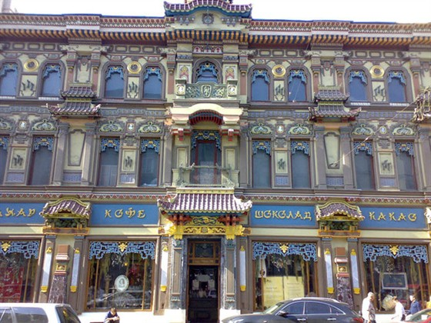
Дом на Мясни́цкой поража́ет свои́м необы́чным фаса́дом. Дом – кита́йская лакиро́ванная шкату́лка с восто́чными фона́риками, зо́нтиками, драко́нами, орна́ментом. Почему́ же так интере́сно вы́глядит магази́н «Чай-ко́фе» на Мясни́цкой?
В 1896 году́ на корона́цию Никола́я II жда́ли ка́нцлера и диплома́та кита́йской импе́рии Ли Хунчжа́на. Еди́нственным экспортёром чая в то вре́мя был Кита́й, и кру́пные чаеторго́вцы мечта́ли заключи́ть вы́годные контра́кты на поста́вку чая в Росси́ю. Среди́ основны́х претенде́нтов на пра́во приня́ть у себя́ ка́нцлера бы́ли гла́вы конкури́рующих фирм, ро́дственники Серге́й и Васи́лий Перло́вы. Серге́й реши́л победи́ть оригина́льным спо́собом – прида́ть своему́ до́му на Мясни́цкой «кита́йский» вид. Но Ли Хунчжа́н при́нял предложе́ние Васи́лия. Одна́ко Серге́й оста́лся в вы́игрыше: необы́чный фаса́д, витри́на, вну́треннее оформле́ние магази́на ста́ло прекра́сной рекла́мой для его́ торго́вли.
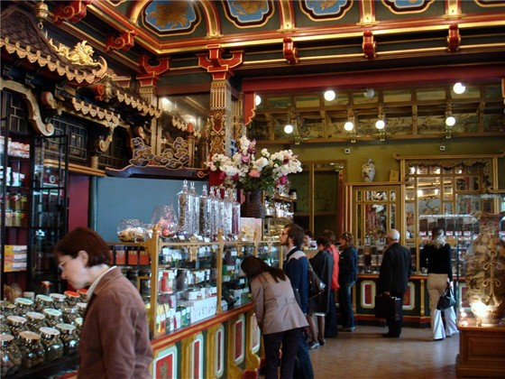

Вопросы к тексту:
- Чем интере́сен магази́н «Чай-кофе» на Мясни́цкой?
- Почему́ у до́ма необы́чный вид?
- Кака́я страна́ была́ в 19 ве́ке еди́нственным экспортёром ча́я?
- Была́ ли торго́вля ча́ем вы́годным би́знесом в Ро́ссии? Почему́?
Задания к тексту:
- Рассмотрите детали магазина на сайте http://maps.google.com/. Введите следующую надпись -- Russia, Moscow, Myasnitskaya ulitsa 19. На сайте http://www.youtube.com/watch?v=uu3yuPVXmMc рассмотрите магазин как снаружи, так и внутри. Опишите магазин, используя текст и видеоматериал. Что можно купить в магазине? Как вы думаете, почему магазин «Чай – кофе» один из самых любимых магазинов города?
- По предложенной информации расскажите о магазине.

Мясницкая, 19
м. Чистые пруды, Тургеневская, Сретенский бульвар
Режим работы: пн-пт 9.00-21.00, сб 10.00–20.00, вс 10.00–19.00.
Вставьте пропущенные предлоги в текст (как вариант Задания 2).
Магази́н располо́жен… а́дресу Мясни́цкая 19. ……..метро́ Турге́невская, Сре́тенский бульва́р, Чи́стые пруды́. Магази́н рабо́тает… понеде́льника … пя́тницу … девяти́ часо́в утра́ … девяти́ часо́в ве́чера. В суббо́ту магази́н рабо́тает … десяти́ часо́в утра́ … восьми́ ве́чера, в воскресе́нье … десяти́ часо́в утра́ … семи́ ве́чера.

Найдите подобную информацию о каком-то магазине в Интернете. Расскажите о его работе, составив диалог.

- Найдите в тексте слова, относящиеся к торговле, переведите их на чешский язык. Составьте со словами словосочетания (предложения, связанный текст).
- Составьте диалог в магазине по образцу.

Покупа́тель: Де́вушка, у вас травяны́е чаи́ есть?
Продаве́ц: Да, коне́чно. С мя́той, рома́шкой, души́цей, есть разли́чные сме́си.
Покупа́тель: А каки́е? Вы не могли́ бы уточни́ть?
Продаве́ц: Есть фрукто́вая смесь с лепестка́ми ро́зы, есть смесь с зелёным ча́ем и жасми́ном.
Покупа́тель: Мне, пожа́луйста, 100 грамм фрукто́вой сме́си с лепестка́ми ро́зы.
Продаве́ц: С Вас 200 рубле́й. Спаси́бо за поку́пку.
Покупа́тель: Спаси́бо.

Дополнительная информация:
- В России к незнакомым женщинам принято обращение «девушка», «женщина». К продавцам чаще всего обращаются «девушка» вне зависимости от возраста.
- Вежливый вопрос всегда включает в себя отрицание. Например: «Вы не могли бы показать мне этот сорт чая?»
Словарь:

Торго́вец (ча́еторго́вец) – obchodník (obchodník čajem)
Шкату́лка – krabička
Фона́рик – lampička
Фаса́д – fasáda
Витри́на – výloha (výkladní skříň)
Поража́ет – udivuje (inf. Поража́ть – nedokonavé; порази́ть – dokonavé)
Претенде́нт – čekatel, uchazeč
Кита́й – Čína
Контра́кт – smlouva
Предложе́ние – nabídka
Конкуре́нция – konkurence
Конкури́рующая фи́рма – konkurenční firma
Одна́ко – avšak
Оста́ться в вы́игрыше – zvítězit (stát se vítězem)
Вну́треннее оформле́ние магази́на – vnitřní výzdoba obchodu
Глава́ фи́рмы – šéf firmy
Све́жий ча́й – čerstvý čaj
Пиро́жные – zákusky, cukroví (sladkosti)
Сорт ча́я – druh čaje
Чай фрукто́вый – ovocný čaj
Травяно́й – bylinkový (čaj)
Чёрный – černý (čaj)
Зелёный – zelený (čaj)
С мя́той – (čaj) s mátou
С рома́шкой – (čaj) s heřmánkem
С души́цей – (čaj) s dobromyslem
Смесь трав – bylinková směs
Ко́фе мо́лотый – mletá káva
В зёрнах – zrnková (káva)
Раствори́мый ко́фе – rozpustná káva
Лепесто́к – lístek
Разли́чные –odlišný, různý
Уточни́ть – upřesnit (dokonavý vid; уточня́ть – nedokonavé)

